Информация о результатах деятельности отдела геологического
и водного контроля за 2018 год

Отдел геологического и водного контроля (далее - отдел) осуществляет региональный государственный надзор за геологическим изучением, рациональным использованием и охраной недр в отношении участков недр местного значения и региональный государственный надзор в области использования и охраны водных объектов.
Сотрудники отдела являются государственными инспекторами в области охраны окружающей среды Калужской области. В 2018 году в рамках взаимодействия с правоохранительными органами государственными инспекторами принято участие в 11 проверках, проводимых органами прокуратуры, проведено 19 плановых проверок, 31 рейдовых мероприятий по контролю за соблюдением обязательных требований на поверхностных водных объектах на территории Калужской области и 187административных расследований.
По выявленным нарушениям выдано 55 предписаний (представлений) об устранении выявленных в результате проверки нарушений. По фактам невыполнения 5 предписаний составлены протоколы об административных правонарушениях по ч. 1 ст. 19.5 Кодекса Российской Федерации об административных правонарушениях и переданы на рассмотрение мировым судьям.
По результатам надзорных мероприятий рассмотрено 73 дела об административных правонарушениях в области использования и охраны водных объектов и в сфере недропользования, возбужденных сотрудниками отдела и органами прокуратуры. Привлечены к административной ответственности 39 юридических, 34 должностных и 8 физических лиц с наложением штрафных санкций на общую сумму 3 346, 7 тыс. рублей. По факту неуплаты административного штрафа в установленный законом срок составлено и направлено на рассмотрение мировым судьям 12 протоколов. За своевременностью оплаты штрафов осуществлялся постоянный контроль.
Анализ выявленных правонарушений позволяет сделать следующие выводы:
- руководители объектов хозяйственной и иной деятельности в недостаточной мере владеют знаниями требований природоохранного законодательства;
- практически все выявленные нарушения, связаны с низким уровнем организации природоохранной деятельности на предприятиях, отсутствием предусмотренных законодательством учетных, инструктивных, нормативных и разрешительных документов, определяющих порядок организации и ведения природоохранной деятельности.
Случаев возникновения чрезвычайных ситуаций природного и техногенного характера в результате деятельности юридических лиц и индивидуальных предпринимателей, в отношении которых осуществлялись контрольно-надзорные мероприятия в 2018 году, не выявлено.
Одним из важнейших направлений деятельности отдела, является соблюдение пользователями недр и водопользователями действующего природоохранного законодательства Российской Федерации, а при наличии разрешительной документации (лицензии на пользование недрами, решения на пользование водным объектом, договора водопользования) соблюдения недропользователями и водопользователями оговоренных условий.
Отделом, при взаимодействии с иными надзорными органами и администрациями муниципальных образований, проводится активная работа по вопросам предотвращения негативного воздействия на водные объекты, в том числе на р. Протва, р. Шаня, р. Суходрев, р. Сукремля, р. Яченка.
Отделом ведется активная работа по выявлению и пресечению нарушений на водных объектах Калужской области. В целях профилактики в июле 2018 года проведены ряд совещаний с представителями организаций оказывающих негативное воздействие на водные объекты области.
По результатам, которых водопользователям предложено провести работы по улучшению технического состояния очистных сооружений, а так же разработать мероприятия направленные на сниженные негативного воздействия на водные объекты при сбросе сточных вод.
По эпизодам, произошедшим в июне 2018 года следует отметить, что специалистами отдела в кратчайшие сроки обнаружено и пресечено загрязнение р. Суходрев. Установлено, что причиной загрязнения р. Суходрев являлся сброс отходов свиноводческого комплекса общества с ограниченной ответственностью «Чароен Покпанд Фудс» (далее - ООО «Чароен Покпанд Фудс») на земельный участок, с последующим попаданием в водный объект.
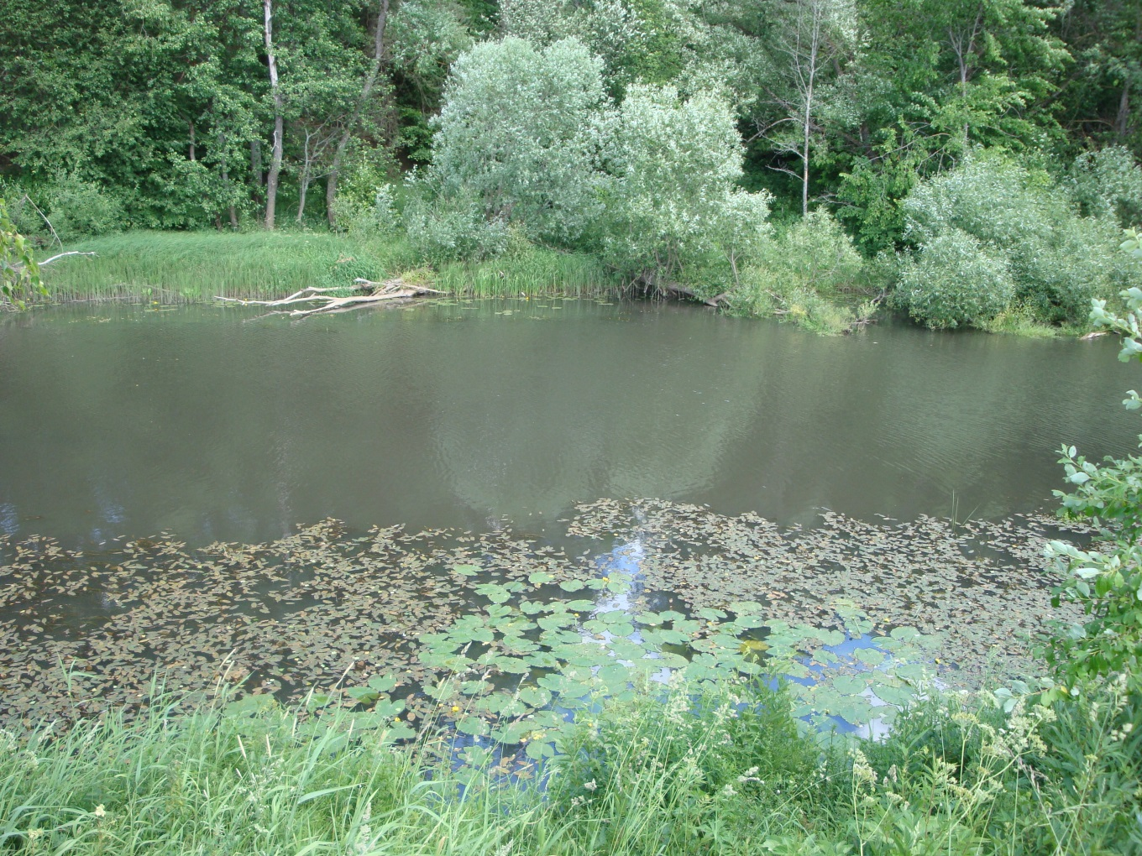

Рис. 1. Загрязнене р. Суходрев отходами ООО «Чароен Покпанд Фудс».

Результаты исследования проб воды из р. Суходрев, отобранные в июле 2018 года показали улучшение качества по загрязняющим веществам, привнесенным в водный объект в результате попадания отходов жизнедеятельности со свиноводческого комплекса ООО «Чароен Покпанд Фудс». Вследствие потенциала водного объекта к самоочищению и прохождения атмосферных осадков, качество воды р. Суходрев по состоянию на конец июля приблизилось к требованиям по содержанию веществ в водоемах рыбохозяйственного значения.
Следует отметить, что не все водные объекты находящиеся на территории области подлежат региональному государственному надзору. Ряд водным объектов, в том числе р. Протва и р. Шаня отнесены к федеральному государственному надзору в области использования и охраны водных объектов, однако отдел активно сотрудничает с Управлением Росприроднадзора по Калужской области, с целью уменьшения антропогенного воздействия на водные объекты.
Отдел в постоянном режиме анализирует информацию о состоянии всех водных объектов на территории Калужской области и принимает меры согласно имеющихся полномочий.
Отдел принял участие совместно с представителями администрации муниципального района «Город Людиново и Людиновский район», Управления Роспотребнадзора по Калужской области, министерства строительства и жилищно – коммунального хозяйства Калужской области, и акционерного общества «Особая экономическая зона промышленно – производственного типа «Калуга» в совещании по вопросу строительства ливневых очистных сооружений особой экономической зоны площадки «Людиново» с последующим сбросом в р. Сукремля, проводимым министром природных ресурсов и экологии Калужской области В.А. Антохиной в декабре 2018 года.

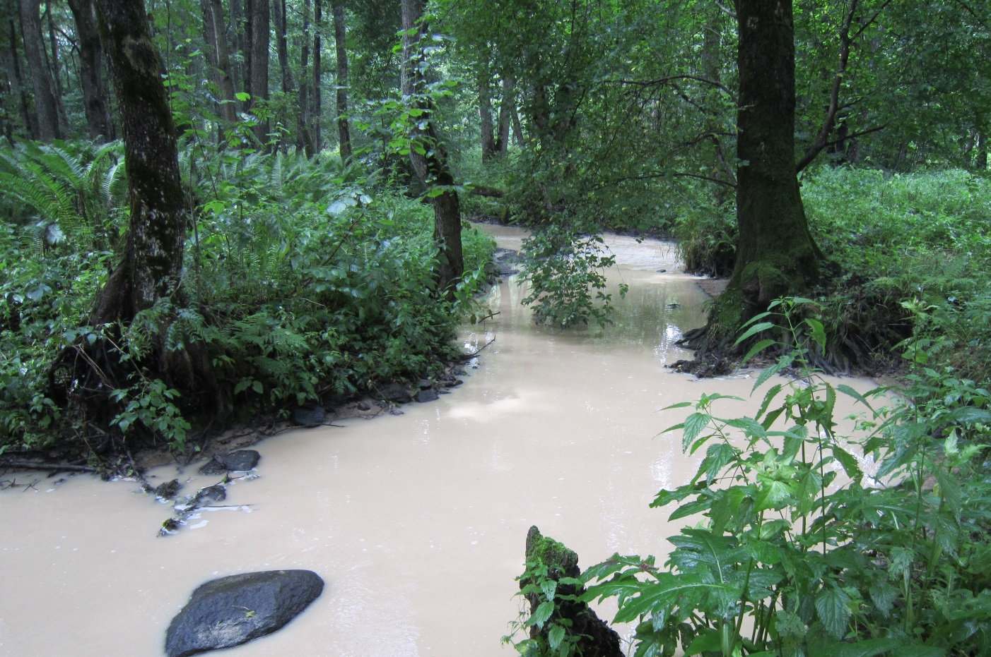

Рис. 2. Загрязнение р. Сукремля ливневыми сточными водами с площадки «Людиново» «Особая экономическая зона промышленно – производственного типа «Калуга».

По результатам совещания предложено:

1. Акционерному обществу «Особая экономическая зона промышленно – производственного типа «Калуга» еженедельно предоставлять в министерство природных ресурсов и экологии Калужской области информацию о проделанной работе по ливневым очистным сооружения особой экономической зоны «Площадки Людиново», а так же о сроках введения объекта в эксплуатацию;
2. Администрации муниципального района «Людиновский район» производить еженедельные обследования строительной площадки особой экономической зоны «Площадки Людиново»;
3. Отделу совместно с представителями акционерного общества «Особая экономическая зона промышленно – производственного типа «Калуга» в конце января 2019 года организовать выездное совещание на территории особой экономической зоны «Площадка Людиново», в ходе которого произвести обследование ливневых очистных сооружений и сети водоотведения, в том числе северной части «Площадки Людиново».

Значительное внимание уделено отделом решению важнейшей задачи снятия сверхнормативной антропогенной нагрузки на р. Страдаловка в Боровском районе, связанной с увеличением ввода жилья на территории дер. Кабицыно, и как следствие - загрязнение реки хозяйственно-бытовыми стоками.
Вследствие проведенных мероприятий в феврале 2018 года состоялся ввод в эксплуатацию 1 очереди инженерных коммуникаций, предназначенных для транспортировки сточных вод от жилой застройки в дер. Кабицыно Боровского района в централизованную систему водоотведения г. Обнинска. Перенаправление основного объема стоков населенного пункта позволяет не только снизить нагрузку на реку, но и создает условия для дальнейшего развитие территории для жилищного строительства. В настоящее время идет реализация строительства 2 очереди коммуникаций, которая полностью позволит исключить сброс сточных вод с дер. Кабицино в р. Страдаловка
Так же благодаря активной работе отдела производятся работы по организации водоотведения дер. Коряково сельского поселения «Село Ворсино». На настоящий момент готовятся документы для проведения торгов на строительство объекта «Очистные сооружения и сети канализации в дер. Коряково Боровского района Калужской области».
Еще одним эффективным примером работы отдела в этом направлении является прекращение загрязнения притока р. Истья в результате сброса неочищенных сточных вод от жилой застройки и объектов инфраструктуры с. Ворсино. При поддержке министерства экономического развития, администрации муниципального образования «Боровский район» в мае 2018 года выполнены работы по технологическому присоединению коммуникаций водоотведения ООО «НЛМК-Калуга» к сетям ООО «Индустриальный парк Ворсино» и произведены пуско-наладочные работы.
Так же по результатам проведенных отделом совещаний и выездного мероприятия администрацией муниципального образования «Тарусский район» намечен план мероприятий по организации водоотведения жилых домов на территории сельского поселения «Село Кузьмищево» Тарусского района и дома-интерната. Принято решение о необходимости возведения коммуникаций, обеспечивающих транспортировку сточных вод за пределы охранной зоны музея-заповедника.
Необходимо отметить, что все намеченные коммуникации и сооружения будут подземными, иметь современные технические характеристики, возведение объектов будет осуществляться по передовым технологиям. Работы не повлекут изменения панорамных видов, исторических и природных ландшафтов.
Таким образом, реализация настоящего проекта по организации должным образом водоотведения дома-интерната и многоквартирного жилого дома будет иметь не только выраженную социальную направленность, но и значительно улучшит экологическую обстановку на территории объекта культурного наследия – музей заповедник В.Д. Поленово.
Государственный мемориальный историко - художественный и природный музей – заповедник В.Д. Поленова при соблюдении всех условий соблюдения ландшафта не возражает против производства работ. В настоящее время министерство природных ресурсов и экологии Калужской области в лице отдела держит данный вопрос на контроле.
Помимо плановых, внеплановых проверок, рейдовых мероприятий и участия в проверках, инициированных органами прокуратуры в течение 2018 года отделом рассмотрены в основном с выездом на место и даны ответы по 496 обращениям граждан, поступивших от граждан, органов местного самоуправления и органов власти по фактам нарушения природоохранного законодательства в области недропользования и водопользования на территории Калужской области (рис. 3).

Рис. 3. Контрольно-надзорные мероприятия проведенные отделом геологического и водного контроля.
- плановые проверки, 2-рейдовые проверки, 3-обращения граждан, 4- административные расследования, 5 – участие в проверках других органов.

В течение 2018 года отдел принимал активное участие в подготовке и проведении четвертого международного экологического форума «Сохраним планету вместе».
В 2018 году в связи проведением реформы контрольно-надзорной деятельности, а также с необходимостью повышения эффективности и результативности регионального государственного надзора отделом разработаны и актуализированы:
1. Проект приказа министерства «О внесении изменений в приказ министерства природных ресурсов, экологии и благоустройства Калужской области от 29.11.2013 № 472-13 «Об утверждении административного регламента министерства природных ресурсов и экологии Калужской области по осуществлению регионального государственного экологического надзора с целью приведения административного регламента министерства природных ресурсов и экологии Калужской области по осуществлению регионального государственного экологического надзора в соответствие с законодательством;
2. Произведена актуализация показателей результативности и эффективности контрольно– надзорной деятельности по осуществлению регионального государственного экологического надзора произведена.
С целью снижения нагрузки на юридических лиц и индивидуальных предпринимателей отделом проведена работа по переходу от истребования документации у проверяемых юридических лиц и индивидуальных предпринимателей к получению этой документации, имеющейся в распоряжении органов власти и местного самоуправления, по системам межведомственного электронного взаимодействия. Разработаны и одобрены карты межведомственного электронного взаимодействия по исполнению регионального государственного надзора по всем направлениям деятельности.
План проведения плановых проверок юридических лиц и индивидуальных предпринимателей на 2019 год составлен отделом с учетом применения риск-ориентированного подхода.
В соответствии со статьей 8.2 Федерального закона от 26.12.2008 № 294-ФЗ «О защите прав юридических лиц и индивидуальных предпринимателей при осуществлении государственного контроля (надзора) и муниципального контроля» отделом разработана программа профилактики правонарушений обязательных требований законодательства в области охраны окружающей среды и природопользования на 2018 год.
В целях минимизации количества нарушений субъектами профилактики обязательных требований природоохранного законодательства отделом:
- осуществляется информирование юридических лиц и индивидуальных предпринимателей об изменениях, вносимых в действующие нормативные правовые акты, устанавливающие обязательные требования, сроках и порядке вступления их в действие, а также рекомендации о проведении необходимых организационных, технических мероприятий, направленных на внедрение и обеспечение соблюдения обязательных требований;
- на подпортале министерства портала органов власти Калужской области размещены проверочные листы (список контрольных вопросов), применяемый при осуществлении регионального государственного экологического надзора;
- на подпортале министерства портала органов власти Калужской области размещены нормативные правовые акты, содержащие обязательные требования, оценка соблюдения которых является предметом регионального государственного экологического надзора;
- проводятся консультации подконтрольных субъектов по разъяснению обязательных требований, содержащихся в нормативных правовых актах. В зависимости от целевого охвата аудитории подконтрольных субъектов консультации проводятся в следующих форматах: проведение семинаров, инструктажей, конференций, совещаний с юридическими лицами и индивидуальными предпринимателями по вопросам соблюдения обязательных требований. Так, в ноябре 2018 года отделом совместно с Управлением Росприроднадзора по Калужской области проведено публичное обсуждение правоприменительной практики при реализации полномочий по государственному экологическому надзору с представителями юридических лиц, которые включены в план проведения плановых проверок на 2019 год;
- осуществляется направление юридическим лицам и индивидуальным предпринимателям предостережений о недопустимости нарушения обязательных требований. Так, за истекший период 2018 года отделом направлено 139 предостережений о недопустимости нарушения обязательных требований;
- размещаются на подпортале министерства портала органов власти Калужской области результаты контрольно-надзорных мероприятий за отчетный период (квартал) с указанием наиболее часто встречающихся правонарушений обязательных требований;
- сведения о проведенных проверках, об их результатах и о принятых мерах по пресечению и (или) устранению последствий выявленных нарушений вносятся в федеральную государственную информационную систему «Единый реестр проверок»;
- при рассмотрении дел об административных правонарушениях выясняются причины и условия, способствовавшие совершению административных правонарушений, вносятся представления об их устранении и далее осуществляется контроль за их исполнением.
В 2018 году отдел регулярно представлял информацию в сфере государственного регионального экологического надзора для публикации в средствах массовой информации (газеты, журналы, электронные/интернет издания), размещения видеосюжетов на телевидении, осуществлялось участие представителей отдела на совещаниях, в т.ч. освещаемых средствами массовой информации.
Всего за 2018 год:
- на сайте министерства природных ресурсов и экологии Калужской области размещено более 48 материалов (новостей);
- репортажей на телевидении – 1.

